 | ООО ПК "Мебельные Технологии" тел./факс (495)749-31-21, 703-68-78  www.hotel-mebel.ru  7493121@mail.ru  Действительно с 01 августа 2026 г. | - Фасады накладные рамочные из ЛДСП  8мм Egger в профиле МДФ 55мм;  - Корпуса изделий из ЛДСП 18мм;  - Крышки и полки из ЛДСП 25мм;  - Кромка 2мм PVC Rehau и 0,4мм ABS MKT;  - Цвет любой. Основные: вишня Оксфорд,  бук Бавария, груша красная, орех. | "Ideal"
 |  | ВНИМАНИЕ:  - В зависимости от сроков изготовления и цвета мебели, комбинации ЛДСП  в составе изделий могут быть заменены с 18/25 мм на 18/22 или 16/22  или 16/25 мм.  - процент скидки на единичные и покупные изделия может отличаться от  общей скидки на заказ.
  Вид | Артикул | Размеры, см | Цена, руб.
  Кровати
  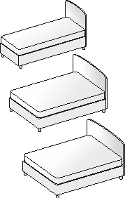 | Кровать односпальная
   | 6405 | 90х200 | 12 800
   | Кровать двуспальная
   | 6406 | 160х200 | 18 600
   | Кровать двуспальная
   | 6407 | 180х200 | 20 900
  Прикроватные панели в декоративном профиле
   | 6421 | 148х1,8х90 | 3 500
   | 6422 | 210х1,8х90 | 4 700
   | 6423 | 270х1,8х90 | 6 000
  Тумбы
  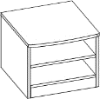 | Тумба прикроватная открытая
   | 6211 | 45х44х42 | 3 100
  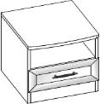 | Тумба прикроватная (ящик вверху или внизу)
   | 6212-U | 45х44х42 | 4 400
   | 6212-D | 45х44х42 | 4 400
  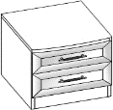 | Тумба прикроватная (два ящика)
   | 6213 | 45х44х42 | 5 500
  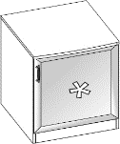 | Тумба под холодильник
   | 6221 | 66х60х73 | 5 700
  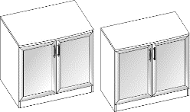 | Тумба с полкой двустворчатая
   | 6222 | 90х44х73 | 7 500
   | 6223 | 90х60х73 | 9 000
  Подставки, панели и зеркала
  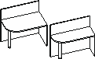 | Подставка для багажа «Парус»
   | 6503 л/п | 90х44х73 | 3 500
   | 6501 л/п | 90х60х73 | 3 600
  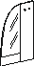 | Панель с крючками и зеркалом
   | 6505 | 90х1,8х142 | 6 000
  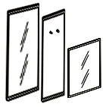 | Зеркало в декоративном профиле
   | 6506 | 50х1,8х142 | 3 500
   | 6521 | 60х1,8х80 | 2 800
   | Панель с крючками в декоративном профиле
   | 6511 | 40х1,8х142 | 2 500
  Вид | Артикул |  | Размеры, см | Цена, руб.
  Шкафы
  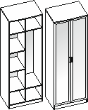 | Шкаф универсальный двустворчатый
   | 6337 |  | 90х44х215 | 18 500
   | 6338 |  | 90х60х215 | 21 900
  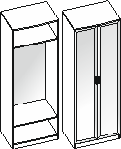 | Шкаф гардероб двустворчатый
   | 6335 | 90х44х215 |  | 15 200
   | 6336 | 90х60х215 |  | 17 900
  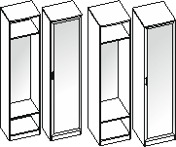 | Шкаф гардероб одностворчатый
   | 6333 |  | 60х44х215 | 11 300
   | 6334 |  | 60х60х215 | 13 100
  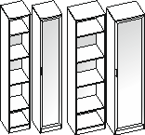 | Шкаф одностворчатый с полками
   | 6331 |  | 45х44х215 | 10 800
   | 6332 |  | 60х44х215 | 12 400
  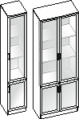 | Шкаф комбинированный
   | 6339 |  | 45х44х215 | 12 200
   | 6340 |  | 90х44х215 | 18 900
  Столы
  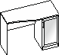 | Тумба с полкой дверью
   | 6114 л/п |  | 135х60х73 | 8 200
  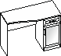 | Ящик, тумба с полкой и дверью
   | 6115 л/п |  | 135х60х73 | 10 400
  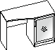 | Тумба под минихолодильник
   | 6116 л/п |  | 135х60х73 | 8 100
  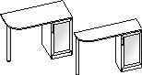 | Опора металл, тумба с полкой и дверью
   | 6117 л/п |  | 136х62х73 | 7 900
   | 6120 л/п |  | 136х46х73 | 6 900
  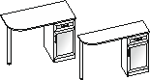 | Опора металл, ящик, тумба с полкой и дверью
   | 6118 л/п |  | 136х62х73 | 8 400
   | 6121 л/п |  | 136х46х73 | 8 000
  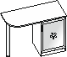 | Тумба под минихолодильник
   | 6119 л/п |  | 136х62х73 | 7 900
  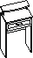 | Стол туалетный с ящиком и надстройкой
   | 6131 |  | 60х44х73 | 4 600

